JĘZYK NIEMIECKI W DOMU
DEUTSCH ZU HAUSE
5,6 LATKI
PONIEDZIAŁEK 11.05.2020
-wprowadzenie słownictwa:
das Theater[tejater]-teatr, der Schauspieler[der szałspiler]-aktor, die Bühne[bine]-scena,
auftreten[ałftreten]-występować, die Musik[di muzik]-muzyka, Vorhang[forhang]-kurtyna
-zabawa utrwalająca słownictwo „JA oder Nein” (TAK lub NIE)
Rodzic pokazuje dziecku ilustracje i nazywa je w języku niemieckim. Następnie co jakiś czas błędnie nazywa ilustrację; zadaniem dziecka jest powiedzieć JA jeśli rodzić nazwał ilustrację prawidłowo NEIN- kiedy powiedział błędnie

Der Vorgang | 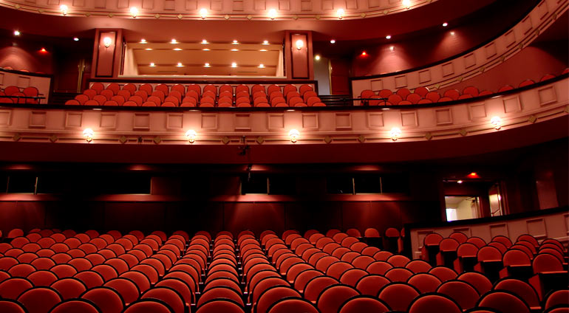  Das Theater
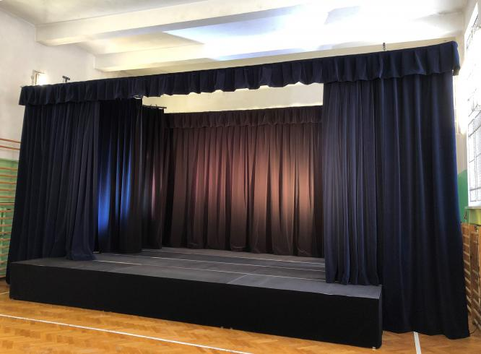  Die Bühne |  | Der Schauspieler
WTOREK 12.05.2020
-zabawa utrwalająca poznane w poniedziałek słownictwo:
Rodzic rzuca do dziecka piłką i mówi das Theater(teatr), zadaniem dziecka jest odgadnięcie znaczenia w języku polskim , zabawę powtarzamy tak długo aż wymienione będą nowo poznane wyrazy
-zabawa ruchowa do piosenki „Von Kopf bis Fuß”
Link do piosenki na YouTube:https://www.youtube.com/watch?v=o-mybJKgcVk

CZWARTEK 14.05.2020
-zabawa w teatr „Theaterspiel”
możemy z dzieckiem zagrać w teatr z użyciem maskotek używając zwrotów:
-Guten Tag[guten tag]-dzien dobry
-Guten Tag[guten Tag]-dzień dobry
-Wer bist du?[wer bist du]-kto ty jesteś?
-Ich bin(podać imię)? –[ich bin…]-ja jestem..
-Wie gehts Dir[wi gejts dir]-jak się masz
-Mir gehts ..(można wybrać prima[prima]-wspaniale, gut[gut]-dobrze, schlecht[szlecht]- żle
-Wo wohnst du?[wo wonst du]-gdzie mieszkasz?
-Ich wohne in… (podać miejscowość)[ich wołne]-mieszkam ..
-Wie alt bist du?[wie alt bist du]-ile masz lat?
-Ich bin 6[ich bin 6]-mam 6
Auf Wiedersehen [aufwiderzejen]-do widzenia
Auf Wiedersehen
-zabawa ruchowa do piosenki „Tschu wa Lied”
Link do piosenki na YouTube: https://www.youtube.com/watch?v=X6CkQkcY1cs

PIĄTEK 15.05.2020
-utrwalenie poznanych poleceń:
steh auf [sztej auf] –wstań , Hände waschen [wasze di hende] -myć ręce, springe [szpringe] -podskocz, tanze [tance]-zatańcz, klatsche[klatsze]-klaśnij, geh[gej]-idź,
gib mir[gib mir]-podaj
-utrwalenie liczenia:
eins [ańc]-1, zwei[zwaj]-2, drei[draj]-3, vier[fir]-4 fünf[fynf]-5, sechs[zechs]-6 sieben[ siben]-7, acht [acht]-8, neun[nojn]-9, zehn[cejn]-10, elf[elf]-11, zwőlf [cwylf]-12
-piosenki wspomagająca liczenie :
Linki do piosenek na YouTube:
https://www.youtube.com/watch?v=REcF5tVh0HQ
https://www.youtube.com/watch?v=UN-3nPg5awM

